11 СВИДЕТЕЛЬСТВО О ПРИЕМКЕ

Счетчик ЭКОМЕРА заводской номер

Место оттиска клейма ОТК
Соответствует ТУ 4213-006-42847680-2022 и признан годным к эксплуатации.
Гарантийные обязательства несет ООО СК «ЭКОМЕРА»
121471, г. Москва, Рябиновая ул., д.55, стр.3 8(495)66-96-726

12 СВИДЕТЕЛЬСТВО О ПОВЕРКЕ
На основании результатов первичной поверки
Признан годным и допущен к эксплуатации.

___________________ Поверитель_______________ Место оттиска клейма поверителя

13 СВЕДЕНИЯ О ПЕРИОДИЧЕСКОЙ ПОВЕРКЕ
10.1. Средний срок службы счетчика – 12 лет.
10.2. Интервал между поверками – 6 лет.
10.3 Результаты поверки приведены в таблице 4.
Таблица 4
Дата поверки | Фамилия поверителя | Результаты поверки | Подпись уполномоченного поверителя | Оттиск клейма поверителя

14 ОТМЕТКА О ПРОДАЖЕ
Полное название организации_________________________________________________

«_____»___________________ (дата продажи) МП
15 ОТМЕТКА О ВВОДЕ В ЭКСПЛУАТАЦИЮ

«_____»___________________ ____________________________ (подпись)
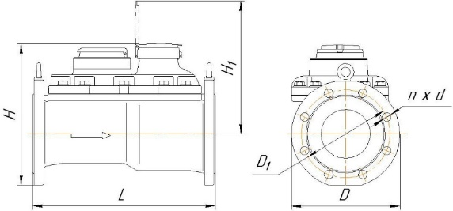
Габаритные и присоединительные размеры

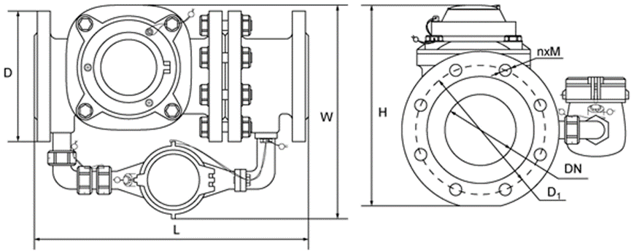

Таблица 5
 | L, мм | W, мм | D, мм | H, мм | H1, мм | D1, мм | n, кол. шт. | d, мм | Масса, кг
Экомера ВК50/15 | 270 | 310 | 165 | 300 | 265 | 125 | 4 | 18 | 20,0
Экомера ВК50/20 |  |  |  |  |  |  |  |  | 24,0
Экомера ВК65/20 | 360 | 360 | 185 | 310 | 275 | 145 | 4 | 18 | 26,0
Экомера ВК80/20 | 360 | 370 | 200 | 320 | 285 | 160 | 8 | 18 | 27,5
Экомера ВК100/20 | 360 | 390 | 220 | 320 | 295 | 180 | 8 | 18 | 28,5
Экомера ВК150/40 | 500 | 500 | 285 | 400 | 360 | 240 | 8 | 23 | 64,0




ПАСПОРТ СЧЕТЧИК ВОДЫ КОМБИНИРОВАННЫЙ УНИВЕРСАЛЬНЫЙ

Общие сведения об изделии
1.1 Счетчик воды комбинированный универсальный Экомера ВК (далее – счетчик) предназначен для измерений объема питьевой воды в трубопроводах систем водоснабжения и тепловых сетей теплоснабжения (при температуре от 5 °С до 90°С (корпус красного цвета) и при температуре от 5 °С до 40°С (корпус синего цвета) по СанПиН 2.1.4.1074-01).
1.2 Счетчик может дополнительно комплектоваться герконом для дистанционной передачи импульсов. При оснащении счетчика импульсными датчиками в обозначении появляется буква «И».
1.3 Счетчик комбинированный состоит из двух счетчиков воды, имеющие разные пределы измерений и переключающего пружинного клапана в одном корпусе.
1.4 Счетчик выпускается по техническим условиям ТУ 4213-006-42847680-2022.
1.5 Номер по Государственном реестре средств измерений 89901-23

Технические характеристики
  - Основные параметры счетчиков представлены в таблице 1.
- Таблица 1
Наименование характеристики |  | Значение характеристики
Диаметр условного прохода основного счетчика |  | 50 | 50 | 65 | 80 | 100 | 150
Диаметр условного прохода вспомогательного счетчика |  | 15 | 20 | 20 | 20 | 20 | 40
Объемные расходы воды, м³/ч
Минимальный расход Q_{min}, м³/ч: | Класс А | 0,06 | 0,1 | 0,1 | 0,1 | 0,1 | 0,4
Минимальный расход Q_{min}, м³/ч: | Класс В | 0,03 | 0,05 | 0,05 | 0,05 | 0,05 | 0,2
Переходный расход Q_{t}, м³/ч: | Класс А | 0,15 | 0,25 | 0,25 | 0,25 | 0,25 | 1
Переходный расход Q_{t}, м³/ч: | Класс В | 0,12 | 0,2 | 0,2 | 0,2 | 0,2 | 0,8
Номинальный расход Q_{n}, м³/ч | Класс А | 15 | 15 | 25 | 40 | 60 | 100
Номинальный расход Q_{n}, м³/ч | Класс В | 15 | 15 | 25 | 40 | 60 | 100
Максимальный расход Q_{max}, м³/ч | Класс А | 30 | 30 | 50 | 80 | 120 | 200
Максимальный расход Q_{max}, м³/ч | Класс В | 30 | 30 | 50 | 80 | 120 | 200
Цена наименьшего деления индикаторного устройства, м³ |  | 0,0001 |  |  |  |  | 0.001
Пределы допускаемой относительной погрешности при измерении объёма, %  в диапазонах: от Q_{min} до Q_{t}  от Q_{t} (вкл.) до Q_{max} |  | ±5%  ±2%
Емкость индикаторного устройства, м³ |  | 999999/99999
Максимальный объем воды, измеренный за:, м³ | сутки | 370 |  | 900 | 1650 | 2900 | 5700
Максимальный объем воды, измеренный за:, м³ | месяц | 11000 |  | 18000 | 33000 | 58000 | 114000
Порог чувствительности, м³/ч, не более |  | 0,015 | 0,02 | 0,02 | 0,02 | 0,02 | 0,055
Диапазон срабатывания переключающиеся устройства при закрытии и открытии |  | 0,7…1,4 | 0,7…1,8 | 0,8…1,8 |  | 1,2…2,1 | 4,2…6,0
Присоединение к трубопроводу |  | фланцевое по ГОСТ 12817-80
Расход воды при потере давления 0,01Мпа Q_{д} м³/ч |  | 20 | 40 | 40 | 70 | 130 | 315
Рабочие условия эксплуатации:  - температура окружающего воздуха, °С  - атмосферное давление, кПа  - относительная влажность при температуре 35 °С, % |  | от 5 до 50  от 84 до 106,7  до 95
Степень защиты оболочки по ГОСТ 14254-96 |  | IP68
Средняя наработка на отказ, ч, не менее |  | 75000
Средний срок службы, лет, не менее |  | 12
  - Дистанционный выходной сигнал счетчика соответствует требованиям к параметрам ГОСТ 26.013-81, указанным в таблице 2.
Таблица 2
Наименование параметра | Значение параметра
Тип сигнала | Импульсный
Амплитуда напряжения импульсов, В | До 50
Максимальный коммутирующий ток через контакты, мА | 100
Частота замыкания контактов, Гц, не более | 1
Цена одного импульса для счетчиков Экомера ВК, л×имп.:  Ду 50/15, 50/20 65/20, 80/20, 100/20  Ду 150/40 | 100/10  1000/100

Комплектность
Комплектность счетчика приведена в таблице 3
Таблица 3 – Комплектность
Наименование | Обозначение | Количество
Счётчик воды комбинированный универсальный | Экомера ВК | 1 шт.
Паспорт | – | 1 экз.
Методика поверки | – | 1 экз.¹
Индивидуальная упаковка | – | 1 шт.
Примечание:
¹ по требованию или в электронном виде

Устройство и принцип действия
4.1. Счетчик комбинированный состоит из двух счетчиков воды: турбинный (основной) и крыльчатый (вспомогательный), имеющие разные пределы измерений и переключающего пружинного клапана в одном корпусе Экомера ВК.
Принцип работы счётчиков состоит в измерении числа оборотов турбинки и крыльчатки, вращающихся под воздействием протекшей воды. Вода подается в корпус счётчика, а затем в измерительную полость, внутри которой на специальных опорах вращаются турбинка и крыльчатка. Непосредственно на осях турбинки и крыльчатки закреплены ведущие магнитные муфты, передающие вращение ведомым муфтам, которые находятся в счетных механизмах. Масштабирующие редукторы счетных механизмов приводят числа оборотов турбинки и крыльчатки к значениям объема протекшей воды в м³. При малых расходах поток воды протекает через крыльчатый счетчик, а когда расход увеличивается, вода проходит через турбинный. При этом часть потока продолжает проходить через крыльчатый счетчик. Расчет полного объема воды, прошедшей через комбинированный счетчик, определяется суммированием показаний объема воды турбинного и крыльчатого счетчиков. Крыльчатый счетчик защищен от перезагрузок грибовидным клапаном, который ограничивает расход воды в системе.
4.2 Счетный механизм герметичен и защищен от воздействия магнитного поля.

Размещение, монтаж и подготовка к работе
  - Счетчик устанавливается в отапливаемых помещении или специальном павильоне с температурой окружающего воздуха от +5 до +50 °С и относительной влажностью не более 95 %. Место установки счетчика должно обеспечивать свободный доступ для осмотра, снятия показаний в любое время года и гарантировать его эксплуатацию без возможных механических повреждений.
  - Счетчик устанавливать в трубопровод так, чтобы направление потока соответствовало стрелке на корпусе шкалой вверх (устанавливать счетчик шкалой вниз не допускается). Присоединение счетчика к трубопроводу должно быть герметичным и выдерживать давление1,6 МПа (16 кгс/см²).
  - Установку осуществлять таким образом, чтобы счетчик всегда был заполнен водой. После отводов, запорной арматуры, переходников, фильтров и других устройств непосредственно перед счетчиком необходимо предусмотреть прямой участок трубопровода длиной не менее 5 Ду, а за счетчиком - не менее 1 Ду, где Ду - диаметр основного водосчетчика.
  - Присоединение счетчика к трубопроводу с большим или меньшим диаметром, чем диаметр условного прохода счетчика производится при помощи переходников, устанавливаемых вне зоны прямолинейных участков. На случай ремонта или замены счетчика перед прямым участком до счетчика и после прямого участка трубопровода после счетчика устанавливается запорная арматура (вентили, задвижки, клапаны), а также спускники для опорожнения отключаемого участка, которые монтируются вне зоны прямых участков.

  - Перед установкой счетчика трубопровод обязательно промыть, чтобы удалить из него загрязнения и посторонние тела. Перед счетчиком рекомендуется установить фильтр.
  - При установленном в трубопровод счетчике, а также при его монтаже запрещается проводить сварочные работы.
  - Заполнение счетчика водой необходимо производить плавно во избежание повышенной вибрации и гидравлических ударов.

Эксплуатация и техническое обслуживание
  - Наружные поверхности счетчика должны содержаться в чистоте.
  - Периодически проводить внешний осмотр счетчика, проверяя при этом наличие утечек воды (появление капель) в местах соединения штуцеров с корпусом счетчика или с трубопроводом. При появлении течи подтянуть резьбовые соединения или заменить прокладку.
  - При выявлении течи из-под счетного механизма или остановки счетчика его необходимо снять и отправить в ремонт.
  - После ремонта счетчика необходимо провести процедуру его поверки.
  - Нормальная работа счетчика может быть обеспечена только при соблюдении следующих условий эксплуатации:
    - монтаж счетчика выполнен в соответствии с требованиями раздела 5 настоящего паспорта;
    - счетчик должен использоваться для измерения объема воды на расходах, не превышающих значения номинального Qn и не менее минимального Qmin (указанных в табл. 1);
    - количество воды, пропущенное через счетчик за сутки, не должно превышать значений, указанных в таблице 1;
    - в трубопроводе не должны иметь место гидравлические удары и вибрации, влияющие на работу счетчика.
  - При заметном снижении расхода воды при постоянном напоре в сети необходимо прочистить входной фильтр от засорения.
  - При выпуске из производства каждый счетчик пломбируется поверителем.
  - Эксплуатация счетчика на максимальном расходе допускается не более 1 часа в сутки.

Условия хранения и транспортирования
  - Счетчики должны храниться в упаковке предприятия–изготовителя по условиям хранения 3 по ГОСТ 15150–69. В воздухе помещения, в котором хранится счетчик, не должны содержаться коррозионно-активные вещества.
  - Транспортирование счетчика производится любым видом закрытого транспорта, в том числе и воздушным транспортом в отапливаемых герметизированных отсеках в упаковке, предохраняющей от механических повреждений в соответствии с требованиями ГОСТ 6019–83.
  - Транспортирование авиатранспортом допускается только в герметизированных отапливаемых отсеках.

Гарантии изготовителя
Изготовитель гарантирует соответствие счетчиков указанным требованиям при соблюдении потребителем условий хранения, транспортирования, монтажа и эксплуатации. Гарантийный срок эксплуатации счетчика – 24 месяца со дня ввода в эксплуатацию.

Сведения о рекламациях
9.1 В случае выхода счетчика из строя ремонт может осуществлять только предприятие-изготовитель или организации, имеющие соответствующую лицензию Госстандарта России на ремонт данного средства измерения.
9.2 Если счетчик вышел из строя по вине потребителя, из-за неправильной эксплуатации, не соблюдения указаний, приведенных в настоящем паспорте, нарушении условий хранения и транспортирования изготовитель претензии не принимает.
  - Утилизация
Счетчик не содержит химически и радиационно-опасных компонентов и утилизируется путем разборки.

По всем вопросам, связанным с качеством счетчика следует обращаться к предприятию-изготовителю по адресу: ООО СК «ЭКОМЕРА» 121471, г. Москва, Рябиновая ул., д.55, стр.3
8(495)66-96-726, info@ekomera.ru

